CENTRUM VOĽNÉHO ČASU V ŽIARI NAD HRONOM
Ul. M. R. Štefánika č. 17, 96501 Žiar nad Hronom
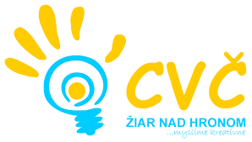

riaditeľstvo ZŠ
v meste Žiar nad Hronom

Vaša značka Naša značka Vybavuje Žiar nad Hronom
Mgr. Fronková/ 0905295556 26.11.2018

Centrum voľného času v Žiari nad Hronom Vás pozýva na

Vianočné tvorivé dielničky

Účastníci: I. stupeň ŠKD, jedna skupina detí max.15 detí, trvanie cca 30 min.

Termín: dňa 07.12.2018 od 12.00-16.00 hod.

Priebeh: S včelárkou Jankou Lubuškou z včelej farmy „Včelia robotnica“ si deti budú môcť vyrobiť darčeky pre rodičov, starých rodičov:

0,50€/výroba voskovej sviečky, 0,50€/výroba voskového srdiečka na špajdle.

V priebehu dielničiek si budú môcť deti aj pedagógovia zakúpiť rôzne výrobky z medu (mydielka, propolis, krémy, medy a pod.) Vianočné tvorivé dielničky sa uskutočnia vo veľkej klubovni CVČ.
Do 05. decembra 2018 do 12.00 poprosím nahlásiť čas a počet žiakov na email: pedagogikacvczh@gmail.com alebo telefonicky 0905 295 556.

S pozdravom

Mgr. Helena Gáfriková
riaditeľka CVČ

